附件4：

非上市公司董秘资格培训报名操作指南
一、报名步骤
（一）注册用户
1．登录上交所网站http://www.sse.com.cn，点击首页导航栏“服务”—“培训服务”，在网页右上方位置点击“在线报名”。
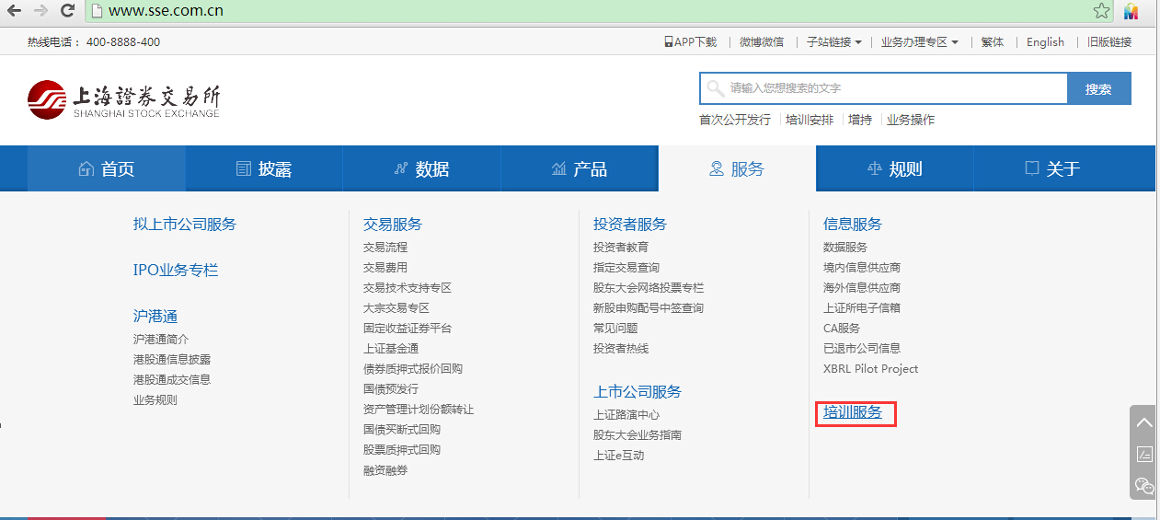
2．新用户请点击“我要注册”，按页面提示完成注册后，转入培训报名系统。已注册用户直接输入用户名及密码登陆报名系统。
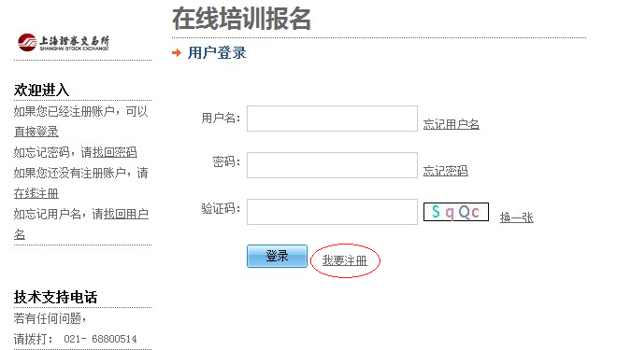
3．进入报名系统后，请点击“注册信息管理”填写相应账户信息。拟上市公司需选择IPO阶段并上传相应证明文件。（由于董秘资格培训在线培训系统与在线报名系统要求注册手机号一致，在注册账户时必须使用参加培训人员手机号进行注册。）

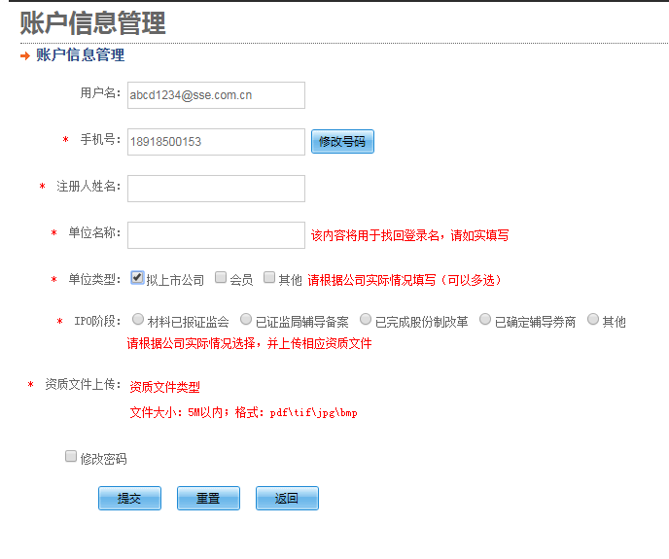
4．在报名系统中点击页面左侧“培训人员管理”，点击“新建参加培训人员信息”，根据要求填写完成并保存。
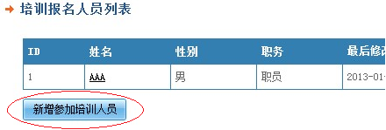
5．在报名系统中点击页面左侧“拟上市企业信息管理”，根据要求填写完成并保存。（建议在预报名开始前完成此项信息填写，否则无法提交预报名。）
（二）在线预报名报名（2017年7月7日上午9:00开始）
1．登录报名系统，选择“董秘资格培训预报名”，点击“新增参加培训人员”。
2．在弹出页面的“报名人”下拉菜单中选择预报名学员，确认个人信息和企业信息后上传附件“董事会推荐函影印件”（模板请见附件），点击确定后预报名流程结束，预报名排队人员列表显示当前已报名的待审核人员。
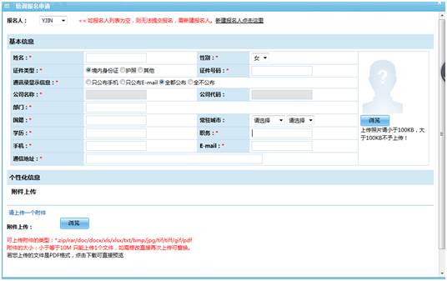
3．“待审核”状态下，报名人员可以修改报名信息和取消报名。
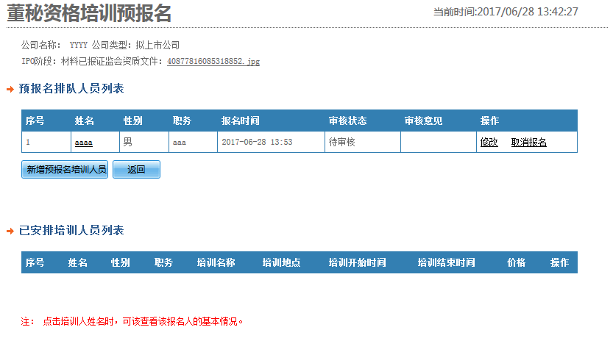
（三）审核和付款
1．报名提交后的2个工作日内，报名系统将对报名资格和信息完整性进行审核。审核通过后，报名“待审核”状态变更为“审核通过”，同时系统向学员发送确认短信。
2．每期培训开班前，报名系统将依据企业上市进程和报名顺序，确定当期培训人员名单，并会以短信方式通知学员。
3．收到开班短信的学员可通过上交所官网培训通知了解培训详情，并登录报名系统进行确认操作。选择“确认参加”后，学员可通过系统在线缴费，缴费成功后即可按照通知要求按时参加培训。选择“放弃参加”，将顺延到下期，逾期未确认视同放弃参加。每位学员只能延期一次。
二、常见问题解答
（一）原有董秘资格报名方式还保留吗？
答：不保留，此系统上线后，董秘资格培训将统一采取预报名方式。
（二）预报名系统开放时间有限制吗？
答：预报名方式开放后，接受学员24小时报名，暂不设截止日。
（三）每期董秘资格培训的频次是怎样的？
答：董秘资格培训将根据预报名情况，满200人开班。
（四）我公司可以报名两人参加同一期董秘资格培训吗？
答：可以，但每年度每家公司最多参加董秘资格培训3人。
（五）如果轮到参加培训，但个人原因无法参加，能改到下期或更换人员吗？
答：如收到开班短信，但个人原因无法参加本期培训，应在要求时间内登录系统进行“放弃参加”操作，不能变更为其他人员。连续两次无法参加培训的，取消原预报名排位，学员可重新申请预报名。
（六）我公司可以为非本公司员工报名吗？
答、公司只能推荐本公司员工参加董秘资格培训，如发现为非本公司员工出具推荐函，培训部将暂停该公司一年培训报名资格。

附件：

董事会推荐函

兹推荐本公司员工 参加由上海证券交易所举办的董事会秘书任职资格培训班，请准予参加培训。

股份有限公司董事会

年 月 日

